Commande Bio-inspirée de robot, pour des tâches rythmiques en interaction avec l’environnement
Vincent FORTINEAU, Maria MAKAROV, Isabelle SIEGLER, Pedro RODRIGUEZ-AYERBE
Université Paris-Sud (CIAMS) et CentraleSupélec (L2S)
vincent.fortineau@centralesupelec.fr

Résumé
Les êtres humains excellent lors d’interactions mécaniques avec des environnements inconnus. En effet, la robustesse et l’adaptabilité de leurs comportements dynamiques restent inégalées dans le monde de la robotique. En utilisant les propriétés dynamiques de leurs membres, les humains savent atteindre leurs objectifs en maintenant des comportements stables. C’est notamment en modifiant les propriétés viscoélastiques du complexe musculo-squelettique qu’ils arrivent à ces performances. Ainsi, depuis plusieurs décennies, des chercheurs étudient l’impédance mécanique des différents membres humains, soit pour expliquer, et comprendre les performances humaines lors de tâches variées, soit pour essayer de reproduire ces résultats en simulation ou avec des robots.
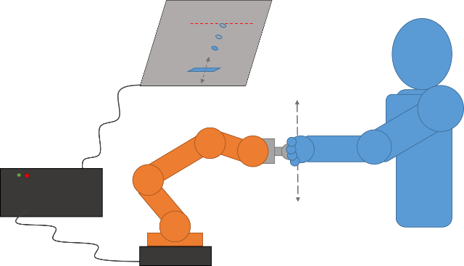

Figure 1: Schéma de l'expérience. Au centre le youbot (KUKA), à gauche l'unité de calcul connectée au robot par un routeur en liaison Ethernet, au-dessus, l'écran affichant l'environnement simulé et à droite, l’utilisateur manipulant le robot grâce à une poignée placée sur le capteur de forces 6 axes.

$$F_{e}=I\ddot{X}+B\dot{X}+KX (1)$$
$F_{e}$ force de la perturbation, $X$ déplacement induit par la perturbation, $I, B, K$ paramètres de l’impédance

C’est dans cette perspective, qu’une expérience d’estimation des paramètres de l’impédance cartésienne est proposée, pour observer les variations de la raideur au cours d’une tâche rythmique. L’impédance mécanique qui se caractérise par la raideur, la viscosité et l’inertie, ne peut pas directement être mesurée. Pour l’estimation de ses paramètres, il faut injecter des perturbations courtes (>100ms), de manière aléatoire, lors de la tâche concernée. Connaissant l’amplitude de la perturbation (qui peut être introduite en couple ou en position), ainsi que le déplacement, ou le couple résultant de cette perturbation, il est possible d’identifier les paramètres en utilisant un algorithme des moindres carrés. L’équation de l’impédance (1) liant une force à un déplacement étant issue d’une linéarisation autour d’un point d’équilibre, les amplitudes des perturbations doivent être aussi faible que possible.
Les résultats de l’expérience seront utilisés pour proposer une loi de commande en robotique, utilisant à la fois un contrôle rythmique en couple et un contrôle en impédance, la raideur variant aussi de manière cyclique.

Références
Guillaume Avrin, Isabelle Siegler, Maria Makarov, Pedro Rodriguez-Ayerbe. The self-organization of ball bouncing. Biological Cybernetics (Modeling), Springer Verlag, 2018
M. S. Erden and A. Billard, Hand Impedance Measurements During Interactive Manual Welding With a Robot, in IEEE Transactions on Robotics, vol. 31, no. 1, pp. 168-179, Feb. 2015.

